Investigating the immediate effect of walking at different angles on a researcher-made wedge treadmill on the electromyographic activity of selected lower limb muscles of flat feet individuals
Khatere teknik, Ph.D. Student in Sport Injury and Corrective Exercise, Faculty of Physical Education and Sport Science, University of Tehran, Tehran, Iran
*Reza rajabi, Assistance Professor in Sport Injury and Corrective Exercise, University of Tehran, Tehran, Iran. *(Corresponding Author), rrajabi@ut.ac.ir
Hooman minoonejad, Associate Professor, Department of Sport Injury and Corrective Exercise, Faculty of Physical Education and Sport Sciences, University of Tehran, Tehran, Iran

Background and Aims: The current study aims to investigate the immediate effect of a researcher-made wedge treadmill on the activity of the selected lower limb muscles of flat feet individuals, so by activating the muscles, it can be used to help in the area of corrective exercise and correction of flat feet, rehabilitation and injury prevention.
Methods: The current study was a semi-experimental intervention based on the creation and introduction of a new tool and its effect evaluation. 16 subjects over 18 years old with flat feet deformity were included in this study. The subjects performed the protocol of walking at a normal speed on the researcher-made wedge treadmill at each of the lateral angles of 0, 5 and 15 degrees for 90 seconds. The electromyographic activity of five selected muscles was recorded at those angles. Statistical analysis was performed on Matlab and SPSS software. Friedman's test was used to evaluate the significant differences between angles and Bonferroni's post hoc test was used to compare two-by-two means.
Results: According to the results, the average activity of selected muscles (peroneus longus, tibialis anterior, gastrocnemius, soleus and hallucis longus) during walking between angles of 5 and 15 degrees on a wedge treadmill had a statistically significant difference compared to 0 degrees (P≤0.05).
Conclusion: This study showed that the amount of muscle activity of the lower limbs of subjects with flat feet during walking at 5 and 15-degree lateral angles has a significant difference compared to the same
people walking at a zero-degree angle. Our results suggest that using the researcher-made wedge treadmill can significantly increase lower limb muscle activity in people with flat feet.
Keywords: Flat Feet, wedge Treadmill, Electromyography, Walking

A B S T R A C T
Background and Aims: The human foot is very important for a wide range of daily activities, so foot deformities can have a great effect on the quality of life (1). Among foot deformities, flexible flat feet are a common orthopedic problem and may lead to disability, and its prevalence can be up to 20% in some populations (3). Despite the research, there are still no appropriate ways with valid and reliable effects to correct flat feet. It has been reported in many studies that in flat feet, some muscles are not active enough. Many researchers believe that the standard non-invasive treatment for flexible flat feet deformity is exercise therapy or treatment with assistive tools such as foot orthotics (9, 12-14). Many studies have been conducted regarding the activity of different muscles of the lower limbs in people with flat feet during various processes such as walking, running, standing, going up and down stairs, jumping and landing. Most studies agree that the activation of some lower limb muscles of people with flexible flat feet recorded by electromyography differs from that of normal people (16-20). Some researchers believe that the use of angled orthoses and the use of inclined surfaces leads to a change in the position of the legs, followed by a change in the normal activity of the leg muscles, which can involve the muscles that were less active in the normal state. As a result, it may improve pain and function (21). According to the perspectives of researchers, there is a belief that the activation of inactive muscles can contribute to the correction and improvement of the deformity associated with flat feet. It is claimed that positioning the feet in a lateral angle may have beneficial effects in this regard. Therefore, the current research aims to investigate the immediate effect of a researcher-made wedge treadmill on the activity of the selected lower limb muscles, so by activating the muscles, it can be used to help in the area of corrective exercise and correction of flat feet, rehabilitation and injury prevention.
Methods: The current study was a semi-experimental intervention based on the creation and introduction of a new tool and its effect evaluation. 16 subjects over 18 years old with flat feet deformity were included in this study and were placed in one group. Flat foot deformity was evaluated using the Staheli index. The treadmill designed in this study has two separate decks with the ability to adjust at different lateral angles. Two motors with the same power and speed (3 hp, 220 volts and 9 amps) are switched simultaneously by an electric circuit designed, and both decks start moving completely in sync with each other and the person walks on them at normal speed. The considered adjustable angles in this study are 0, 5 and 15 degrees, and the angles of 5 and 15 degrees are tailored by mechanical supports and jacks. The subjects performed the protocol of walking at a normal speed on the researcher-made wedge treadmill at each of the lateral angles of 0, 5 and 15 degrees for 90 seconds (The subjects walked for 90 seconds at each angle and rested for a minute), and the electromyographic activity of 5 selected lower limb muscles was recorded at those angles. Statistical analysis was performed on Matlab and SPSS software. The results of the Kolmogorov-Smirnov test showed that the data used in this study does not have a normal distribution, so Friedman's test was used to evaluate the significant differences in angles and Bonferroni's post hoc test was used to compare two-by-two means.
Results: The results of the Friedman test indicate a significant difference in average muscle activity across various angles of the wedge treadmill. The study revealed a significant difference in the average activity of the peroneus longus, tibialis anterior, gastrocnemius, soleus, and hallucis muscles during walking on a wedge treadmill at angles between 5 and 15 degrees, as compared to walking at 0 degrees (p<0.05). Bonferroni's post hoc test was used to compare two-by-two means between five and fifteen-degree treadmill angles, and the results of this test showed that walking on a treadmill at a 15-degree angle significantly increased the average activity of the soleus muscle compared to walking at a 5-degree angle. Additionally, walking at a 5-degree angle significantly increased the average activity of the hallucis muscle compared to walking at a 15-degree angle.
Conclusion: The research results indicated that individuals with flat feet experience changes in lower limb muscle activity when walking on a treadmill at angles of 5 and 15 degrees compared to walking on a flat surface (0 degrees). Muscle electromyography results revealed a significant difference in muscle activity when walking at these angles compared to walking on a flat surface. The use of a specially designed wedge treadmill showed that walking at angles of 5 and 15 degrees can significantly change the activity level of certain lower limb muscles in individuals with flat feet. This activation of previously inactive muscles may contribute to correcting and improving the condition of flat feet. Also, These results indicate a greater increase in muscle activity at a 15-degree angle.
Conflicts of interest: None
Funding: None

بررسی اثر آنی راه رفتن در زوایای مختلف بر روی تردمیل گوه‌ای محقق ساخته بر میزان فعالیت الکترومایوگرافی عضلات منتخب اندام تحتانی در افراد دارای کف پای صاف

خاطره تکنیک: دانشجوی دکتری آسیب شناسی ورزشی و حرکات اصلاحی، گروه بهداشت و طب ورزشی، دانشکده تربیت بدنی، دانشگاه تهران، تهران، ایران (kh1369t@gmail.com) (ORCID: 0009-0007-3266-9517)
*رضا رجبی: گروه بهداشت و طب ورزشی، دانشکده تربیت بدنی، دانشگاه تهران، تهران، ایران. *نویسنده مسئول (rrajabi@ut.ac.ir) (ORCID: 0009-0002-0464-5688) 09121772997
هومن مینونژاد: گروه بهداشت و طب ورزشی، دانشکده تربیت بدنی، دانشگاه تهران، تهران، ایران (h.minoonejad@ut.ac.ir) (ORCID: 0009-0002-5983-8102)

چکیده
مقدمه: هدف از پژوهش حاضر بررسی اثر آنی تردمیل گوه‌ای محقق ساخته بر میزان فعالیت عضلات منتخب اندام تحتانی افراد دارای کف پای صاف بوده تا با فعال‌سازی عضلات، جهت کمک به حیطه حرکات اصلاحی و اصلاح کف پای صاف و توان‌بخشی و پیشگیری از آسیب مورداستفاده قرار بگیرد.
مواد و روشها: پژوهش حاضر باتوجه ‌به ساخت و معرفی ابزاری جدید و بررسی اثر آن مداخله‌ای و از نوع نیمه‌تجربی بود. 16 فرد بالای 18 سال مبتلا به ناهنجاری کف پای صاف وارد این مطالعه شدند. ناهنجاری کف پای صاف با استفاده از شاخص استاهلی ارزیابی شد. آزمودنی‌ها پروتکل راه‌رفتن با سرعت معمولی بر روی تردمیل گوه‌ای محقق ساخته را در هرکدام از زوایای جانبی صفر، 5 و 15 درجه به مدت‌90 ثانیه، انجام دادند و فعالیت الکترومایوگرافی پنج عضله منتخب در تمام زوایا ثبت شد. تجزیه‌وتحلیل داده‌ها با نرم‌افزارهایMatlab و SPSS انجام شد و به منظور بررسی معناداری اثر زوایا از آزمون فریدمن و از آزمون تعقیبی بونفرونی برای مقایسه دو به دو میانگین‌ها استفاده شد.
یافته‌ها: براساس نتایج، میانگین فعالیت عضلات منتخب (پرونئوس لانگوس، تیبیالیس انتریور، گستروکنمیوس، سولئوس و هالوسیس) حین راه‌رفتن بین زوایای 5 و 15 درجه بر روی تردمیل گوه‌ای در مقایسه با صفر درجه اختلاف معنادار آماری داشتند (05/0p≤).
نتیجه‌گیری: نتایج ما پیشنهاد می‌دهد که با استفاده از تردمیل گوه‌ای محقق ساخته و راه‌رفتن در زوایای 5 و 15 درجه، می‌توان سطح فعالیت عضلات منتخب اندام تحتانی افراد دارای کف پای صاف را به میزان معناداری افزایش داد.
کلیدواژه‌ها: کف پای صاف، تردمیل گوه‌ای، الکترومایوگرافی، راه‌رفتن
مقدمه

پای انسان برای طیف گسترده‌ای از فعالیت‌های زندگی روزمره بسیار مهم است، ازاین‌رو ناهنجاری‌های پا می‌تواند اثر بزرگی بر کیفیت زندگی انسان داشته باشد (1). از‌جمله ناهنجاری‌های شایع پا، کف پای صاف است که به دو شکل سخت و انعطاف‌پذیر طبقه‌بندی شده است. کف پای صاف انعطاف‌پذیر به عنوان عدم وجود یا کاهش غیر‌طبیعی قوس طولی داخلی پا در هنگام تحمل وزن تعریف شده است (2). کف پای صاف یک مشکل ارتوپدی رایج است که ممکن است منجر به ناتوانی شود و شیوع آن می‌تواند تا 20 درصد در برخی از جوامع باشد (3). همچنین از نتایج تحقیقات انجام شده در ایران چنین استنباط می‌شود که شیوع ناهنجاری کف پای صاف در جامعه ایران بالا است (4-6). صافی کف‌پا ممکن است یک یا هر دو پا را درگیر کند، درد در زمان تحمل وزن، خستگی سریع و بی‌ثباتی داخلی در پا، فاشئیت کف‌پا، سندروم استرس تیبیا داخلی، سندروم درد کشکک رانی، درد زانو و درد لگن یا حتی کمردرد از عوارض شایع کف پای صاف محسوب می‌شوند (3, 7-9). درمان ناهنجاری کف پا می‌تواند از آسیب‌های ناشی از این ناهنجاری‌ها جلوگیری کند. درمان‌های غیرتهاجمی مانند داروهای ضد التهابی، کاهش وزن، ارتزهای عملکردی پا، فیزیوتراپی و ورزش درمانی، درمان‌های انتخابی برای تسکین درد و جلوگیری از پیشرفت بدشکلی هستند (10). در مواردی که صافی کف پا شدید باشد، یعنی زمانی که دیگر درمان‌ها موفقیت آمیز نباشد، ممکن است درمان جراحی درنظر گرفته شود (11). محققان بسیاری معتقدند که درمان غیرتهاجمی استاندارد برای ناهنجاری کف پای صاف انعطاف‌پذیر، ورزش درمانی یا درمان با ابزارهای کمکی مانند ارتز پا است (9, 12-14).

در‌حالیکه وضعیت پاها به شدت تحت تأثیر برخی شرایط سیستمیک بدن، مانند بیماری‌های عصبی و روماتولوژیکی قرار دارد، در حال حاضر شواهدی وجود دارد که نشان می‌دهد تغییرات در وضعیت استقرار پا با تغییراتی در حرکت اندام تحتانی افراد همراه است (15). ارتباط بین تغییرات در وضعیت استقرار پا و افزایش خطر آسیب‌دیدگی اندام تحتانی ممکن است ناشی از فعالیت غیر‌طبیعی عضلات باشد (16). مطالعات زیادی در رابطه با بررسی فعالیت عضلات مختلف اندام تحتانی در افراد دارای کف پای صاف در طول پروسه‌های مختلفی همچون مراحل راه رفتن، دویدن، ایستادن، بالا و پایین رفتن از پله، پرش و فرود صورت‌گرفته است و اکثریت به اتفاق اذعان داشته‌اند که فعال‌سازی برخی از عضلات اندام تحتانی افراد دچار کف پای صاف انعطاف‌پذیر که با استفاده از الکترومایوگرافی ثبت شده است متفاوت از افراد عادی خواهد بود (16-20). برخی از محققان معتقدند که استفاده از ارتز‌های زاویه‌دار و بهره‌مندی از سطوح شیب‌دار، منجر به تغییر حالت استقرار پاها شده و به دنبال آن تغییر در فعالیت طبیعی عضلات پا رخ می‌دهد که می‌تواند عضلاتی را که در حالت عادی فعالیت کمتری داشتند را بیشتر درگیر کند و در نتیجه ممکن است درد و عملکرد را بهبود بخشد (21).
اوانس و همکاران (2022) در پژوهشی با عنوان ارتز پا برای درمان صافی کف پا در کودکان، با بررسی روی 1058 کودک به این نتیجه رسیدند که برخی از ارتزهای گوه‌ای می‌توانند باعث کاهش درد و بهبود عملکرد در افراد شوند (21). همچنین باودک و همکاران (2018) در پژوهشی با بررسی فعالیت عضلات در طول انواع مختلف راه‌رفتن به این نتیجه رسیدند که فعالیت برخی از عضلات منتخب در طول راه‌رفتن در سطح شیب‌دار، افزایش چشمگیری دارد و پیاده‌روی بر روی سطح شیب‌دار می‌تواند یک تمرین مؤثر برای بهبود عملکرد عصبی-عضلانی عضلات منتخب باشد (22). کیم و لی (2014) در پژوهشی با مقایسه افراد کف‌پای‌صاف و نرمال با راه‌رفتن در سطح شیب‌دار نشان دادند که در افراد کف پای صاف به دلیل ضعف فعال‌سازی عضلات، انتقال بیشتر ضربه به مفاصل زانو، به دلیل نداشتن قوس طولی میانی رخ می‌دهد و عضلات دورکننده شست که ثبات پویا در قوس‌های طولی داخلی ایجاد می‌کنند، در افراد دچار کف پای صاف، هنگام نیاز به خوبی فعال نمی‌شوند (23).
طی پژوهشی که توسط هگن و اسچورز (2016) انجام دادند مشخص شد که با تغییر در وضعیت قرارگیری پا (دورسی و پلانتار فلکشن و یا سوپینیشن و پرونیشن) و یا ایجاد تغییر در محیط گام‌برداری افراد دارای کف پای صاف می‌توان سطح فعالیت عضلات اندام تحتانی افراد را تحت تاثیر قرار داد (24). در برخی تحقیقات روش‌های مختلف اکتیو و پسیو به منظور اصلاح کف پای صاف به کار گرفته شده است. با این حال در روش‌های پسیو شواهد اندکی برای بهبود درد، کاهش اورژن پاشنه، تغییر در بارگیری و نیروهای ضربه‌ای وکاهش زمان لحظه‌ای اینورژن و اورژن پاشنه پا در افراد دارای کف پای صاف وجود دارد (25). علاوه بر این باتوجه‌به نظریه لدرمن، رویکردی عملکردی در اصلاح ناهنجاری‌ها و توانبخشی از جمله فعال بودن تمرین به همراه، وجود فعالیت در حیطه فعالیت‌های آشنای ذهن و داشتن شباهت به مجموعه فعالیت‌های قبلی که الگوی حرکتی آن از قبل در ذهن بوده و نیاز به آموزش جدید نداشته باشد ضروری است (26).
در پایان باتوجه‌به شیوع بالا و اهمیت ناهنجاری کف پای صاف در اثرگذاری آن بر سایر اندام‌ها و افت سلامت و کیفیت زندگی، با وجود پژوهش‌های صورت‌گرفته هنوز روش مناسب با اثرگذاری بالا و مطمئن جهت بهبود و درمان کف پای صاف وجود ندارد؛ بنابراین نیاز به روشی جامع که تمام شرایط مؤثر در پژوهش‌ها را به طور یکپارچه به کار بگیرد احساس می‌شد. ابزاری که اصل فعال‌بودن روش، همراه با افزودن وضعیت گوه‌ای شکل با ارتفاع‌ها و زوایای متفاوت و اعمال تغییرات در وضعیت تجمیع کلیه شرایط (پلانتار فلکشن+ سوپینیشن+ اکتیو بودن+ پوشش سراسری کف پا) و در نهایت مشخص‌کردن بهترین زاویه و وضعیت پا را فراهم کند. به‌طورقطع برای دستیابی به این شرایط، ساخت و طراحی ابزاری نو ضروری بود. در همین راستا تردمیل گوه‌ای محقق ساخته با قابلیت تنظیم در چندین زاویه و شیب طراحی گشت؛ لذا در این پژوهش به دنبال بررسی اثر تردمیل گوه‌ای محقق ساخته بر میزان فعالیت الکتریکی عضلات منتخب اندام تحتانی افراد دارای کف پای صاف حین راه‌رفتن در زاویه‌های 0، 5 و 15 درجه جانبی بودیم و در نهایت می‌خواهیم به این سؤال پاسخ دهیم که آیا راه‌رفتن در زوایای جانبی متفاوت منجر به تغییر معناداری در میزان فعالیت عضلات اندام تحتانی می‌گردد؟
مواد و روش‌ها
پژوهش حاضر باتوجه‌به ساخت و معرفی ابزاری جدید و بررسی اثر آن مداخله‌ای محسوب می‌شود، و از نوع نیمه‌تجربی است. جامعه آماري تحقيق حاضر، از بین کلیه نفرات مراجعه‌کننده به یک مرکز اصلاحی در سال 1402 با ناهنجاری کف پای صاف و سن بالای 18 سال انتخاب شدند. درنهایت 16 آزمودنی بر اساس نرم‌افزار جی‌پاور‌ (توان 80 درصد، سطح معناداری 05/0 و اندازه اثر 6/0) باتوجه‌به معیارهای مرتبط با قلمرو تحقیق و معیارهای ورود و خروج در یک گروه کف پای صاف قرار گرفتند. معیارهای ورود به پژوهش شامل سن بالای 18 سال، شاخص استاهلی قوس طولی داخلی پای بیشتر از 9/0 و رضایت شرکت در این پژوهش بود. همچنین معیارهای خروج از مطالعه شامل استفاده مداوم از کفی‌های طبی و انجام منظم تمرینات اصلاحی کف پای صاف در یک‌سال گذشته، سابقه جراحی در اندام تحتانی و ستون فقرات، سابقه بیماری‌های اسکلتی-عضلانی، همچون آرتروز، ام‌اس، پوکی‌استخوان، آرتریت روماتوئید، ابتلا به ناپایداری عملکردی یا مزمن مچ پا، افرادی که طول پاهایشان با هم اختلاف دارد و داشتن درد در طول آزمون بود.
پس از تکمیل فرم رضایت‌نامه و فرم اطلاعات عمومی و شخصی، اطلاعات آنتروپومتریکی و دموگرافیکی استاندارد مربوط به قد، وزن و سن با استفاده از قدسنج، ترازوی دیجیتال و پرسش از آزمودنی‌های منتخب در برگه‌های مخصوص ثبت شدند.

مشخصات فنی تردمیل گوه‌ای محقق ساخته
تردمیل طراحی شده در این مطالعه دارای دو صفحه مجزا با قابلیت تنظیم در زوایای جانبی متفاوت است که دو موتور باقدرت و سرعت یکسان (برند دی کی سیتی، 3 اسب بخار، 220 ولت و 9 آمپر) توسط یک مدار الکتریکی طراحی شده به طور همزمان سوییچ می‌شود و هردو صفحه کاملا هم‌گام با یکدیگر شروع به حرکت می‌کنند و فرد با سرعت معمولی بر روی آن راه می‌رود. زوایای مدنظر قابل‌تنظیم در این مطالعه 0، 5 و 15 درجه است که زوایای 5 و 15 درجه توسط پایه‌ها و جک‌های مکانیکی تنظیم می‌شود. این تردمیل قابلیت تنظیم سرعت داشته و اطلاعاتی نظیر، ضربان قلب، کالری مصرفی، مسافت طی شده را نیز اراده می‌دهد. شکل 1 طرح شماتیک این تردمیل در زاویه 15 درجه را نشان می‌دهد.
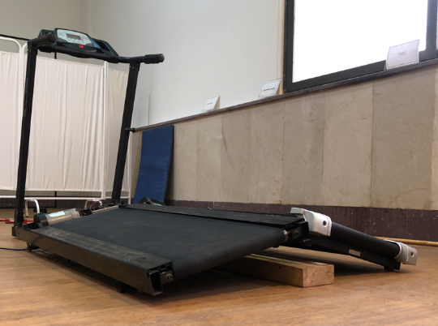
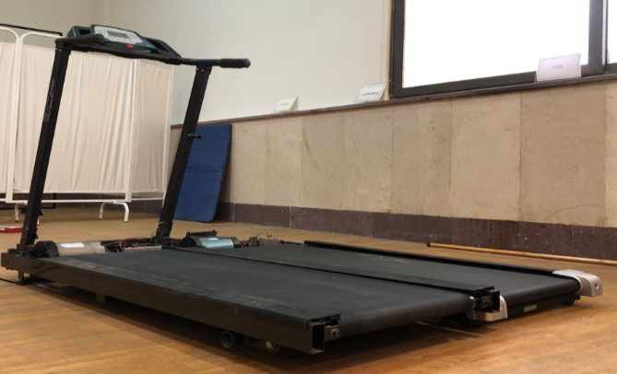
برای ساخت و مونتاژ تردمیل گوه‌ای، ابتدا دو تردمیل با ابعاد و قدرت موتور یکسان تهیه شد. چارچوب سمت چپ یکی از تردمیل‌ها با چارچوب سمت راست تردمیل دیگر برش خوردند تا محل اتصال دو تردمیل در کمترین فاصله ممکن قرار بگیرد. تسمه‌های هر دو تردمیل با استفاده از پایه‌هایی فلزی به یکدیگر نزدیک‌تر شدند. برای هر تردمیل در محل برش، سه پایه فلزی تعبیه شد که هر پایه سه سوراخ داشت، زمانی که چارچوب تردمیل در سوراخ اول قرار می‌گرفت، زاویه جانبی صفحه تردمیل صفر درجه بود، سوارخ دوم منجر به ایجاد زاویه جانبی 5 درجه و سوراخ سوم منجر به ایجاد زاویه جانبی 15 درجه می‌گردید. پس از هربار جابجایی چارچوب تردمیل در سوراخ‌های پایه‌های فلزی، زاویه جانبی با استفاده از تراز لیزری بررسی می‌گردید، سپس با استفاده از پیچ و مهره، چارچوب تردمیل در داخل سوارخ‌ها ثابت می‌شد (شکل شماره1 و 2).
شکل 1. تردمیل گوه‌ای محقق‌ساخته زاویه صفر شکل 2. تردمیل گوه‌ای محقق‌ساخته زاویه 15 درجه
اندازه‌گیری شاخص استاهلی
قرارگرفتن آزمودنی‌ها در گروه کف پای صاف بر اساس شاخص استاهلي بود که این عمل با استفاده از پودر تالک انجام گرفت. به این صورت که ابتدا پودر تالک بر روی زمین در فاصله چند سانتی‎متر نسبت به صفحه مستطیلی شکل (ابعاد 20×30 سانتی‌متر مربع) به مقدار کافی پاشیده شد و از فرد خواسته شد تا حد ممکن به‌صورت عادی از 3 متر عقب‌تر شروع به راه‌رفتن کرده و بدون توجه به صفحه پای خویش را بر روی آن قرار داده و از آن گذر کند. عدد شاخص قوس استاهلي هر چه بزرگ‌تر باشد، پهناي قوس بيشتر و ارتفاع قوس كمتر است (27).

ثبت فعالیت عضلات با الکترومایوگرافی
پیش از شروع فعالیت، عمل الکترودگذاری بر روی پوست انجام شد. به همین منظور و جهت ثبت فعالیت الکتریکی عضلات منتخب (پرونئوس لانگوس، تیبیالیس انتریور، گستروکنمیوس داخلی، سولئوس و هالوسیس ابداکتور)، از الکترودهای یک‌بارمصرف که قطر قسمت مرکزی رسانای آن‌ها یک سانتیمتر است استفاده شد. الکترودگذاری به روش دوقطبی صورت گرفت و فاصلهی مرکز به مرکز الکترودها 20 میلیمتر در نظر گرفته شد. جهت مشخص نمودن محل اتصال الکترودها از استاندارد اروپا تبعیت شد. همچنین جهت تعیین محل دقیق اتصال الکترودها، از لمس لندمارکهای استخوانی و انباض ایزومتریک بیشینه عضلات استفاده شد و سپس الکترودها بر روی پوست و در راستای فیبرهای عضلانی چسبانده شدند (28). محل اتصال الکترودهای عضلات پرونئوس لانگوس یک‌سوم فاصله میان سر فیبولا و قوزک خارجی، تیبیالیس انتریور یک‌سوم فاصله میان سر فیبولا و قوزک داخلی، گاستروکنیموس داخلی یک سوم فاصله سر استخوان فیبولا و مرکز پاشنه پا در جهت فیبرهای عضله، سولئوس دو‌سوم فاصله‌ی میان کندل داخلی ران و قوزک داخلی و هالوسیس ابداکتور بر روی بالک عضله و چند میلی‌متر عقب‌تر از برجستگی استخوان ناویکولار قرار گرفت.
مشخصات ثبت دستگاه الکترومایوگرافی
جمع‌آوری اطلاعات الکترومایوگرافی عضلات قبل و حین راه‌رفتن بر روی تردمیل با استفاده از دستگاه EMG مدل بایومتریکس ساخت کشور انگلستان انجام شد. داده‌های الکترومایوگرافی با فرکانس نمونه‌برداریی 1000 هرتز در ثانیه جمع‌آوری شدند. این سیگنال‌ها ابتدا به میزان 10 برابر (×10) پیش تقویت شده و در محدوده گذردهی بین 20 تا 500 هرتز فیلتر گردید.
پروتکل راه‌رفتن بر روی تردمیل
تکالیفی که آزمودنی‎ها انجام دادند شامل راه‌رفتن با سرعت معمولی و در سه زاویه جانبی متفاوت (0-5-15) بود (شکل 3). پیش از اجرای آزمون شرکت‌کنندگان به مدت 5 دقیقه عمل گرم‌کردن را با حرکات کششی و دویدن درجا انجام دادند. به منظور آشنایی با دستگاه و شبیه‌سازی شرایط عادی راه‌رفتن از آزمودنی‌ها خواسته شد که چندین دقیقه بدون در نظر گرفتن زوایا روی تردمیل راه بروند تا با شیوه راه‌رفتن اختصاصی و سایر شرایط تردمیل آشنایی کافی را بدست آورند.

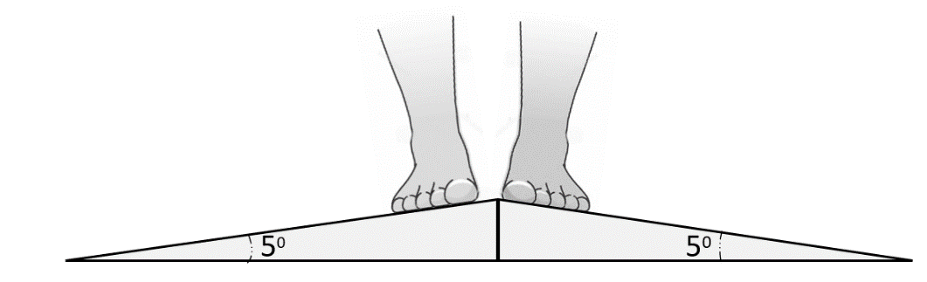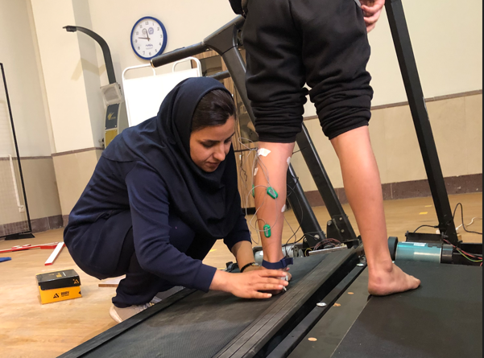
شکل 3. وضعیت قرارگیری پاها روی صفحه‌ی تردمیل گوه‌ای در زاویه‌ جانبی 5 درجه
پس از اتصال مارکرهای دستگاه الکترومایوگرافی توسط محقق بر روی 5 عضله منتخب، جهت اطمینان از کارکرد صحیح مارکرها و دستگاه چندین انقباض آزمایشی در عضلات صورت می‌گرفت. آزمودنی‌ها در هرکدام از زوایا به مدت 90 ثانیه راه‌رفتن و یک دقیقه استراحت داشتند. از آزمودنی خواسته می‌شد که روی تردمیل قرار گرفته و در زاویه صفر درجه به مدت 90 ثانیه راه برود و سپس به مدت یک دقیقه به آزمودنی استراحت داده شد. همین شرایط را برای زوایای 5 و 15 درجه تکرار شد و در مجموع آزمودنی به مدت 4 و نیم دقیقه در سه حالت مختلف روی تردمیل راه رفته و 3 دقیقه نیز در حالت استراحت بود. فعالیت الکتریکی عضلات منتخب در تمام سه حالت به صورت دقیق ثبت شد.
تجزیه‌وتحلیل دادهها
سیگنالهای الکترومایوگرافی، حین راه‌رفتن بر روی دستگاه سوئیچ پایی، از عضلات منتخب ثبت شدند. همچنین برای محاسبه میزان فعالیت الکتریکی عضلات در حین راه‌رفتن از الگوریتم میانگین ریشه مربعات (RMS) فعالیت در دستگاه بایومتریکس استفاده شد. برای نرمال کردن سیگنال‌های EMG از انقباضات ارادی بیشینه (MVC) استفاده شد که یکی از روش‌های معتبر نرمال‌سازی داده‌های EMG در هنگام راه‌رفتن است (29).
روش تجزیه‌وتحلیل آماري
به‌منظور بررسی نرمال بودن توزیع داده‌ها از آزمون کولموگروف-اسمیرنف استفاده شد. برای تجزیه‌وتحلیل اینکه آیا بین هر شرط تفاوت معنی‌داری وجود دارد، روش ناپارامتریک فریدمن بکار گرفته شد. پس از آن از آزمون تعقیبی بونفرونی برای مقایسه دوبه‌دو میانگین‌ها استفاده شد. تجزیه‌وتحلیل آماری داده‌ها با نرم‌افزار spss نسخه 24 و سطح آلفای 05/0 انجام گرفتند (05/0p≤).
یافته‌ها
نتایج آزمون کولموگروف-اسمیرنف نشان داد که داده‌های مورد استفاده در این پژوهش دارای توزیع نرمال نیستند (05/0p≥)، لذا از روش ناپارامتریک فریدمن برای بررسی معناداری داده‌ها استفاده شد. خصوصیات آنتروپومتریکی آزمودنی‌های مورد مطالعه در جدول 1 ارائه شده است.
جدول 1. خصوصیات آنتروپومتریکی آزمودنی‌ها
متغیر | انحراف استاندارد±میانگین
سن (سال) |  | 2/3±1/23
قد (cm) |  | 1/8±3/170
وزن (kg) |  | 2/7±2/67
شاخص استاهلی |  | 12/0±11/1
شاخص توده بدنی (BMI) |  | 3/1±2/21

نتایج شاخص‌های توصیفی میانگین و انحراف استاندارد عضلات در زوایای مختلف تردمیل در جدول 2 آورده شده است.
جدول 2 میانگین و انحراف استاندارد فعالیت الکتریکی عضلات منتخب در زاوایای مختلف
زاویه  عضله | 0 درجه | انحراف استاندارد±میانگین  5 درجه | 15 درجه
پرونئوس لانگوس | 10/4±61/3 | 95/3±12/4 | 82/4±16/4
تیبیالیس انتریور | 46/1±56/2 | 57/1±09/3 | 59/1±07/3
گستروکنمیوس | 2±55/3 | 43/2±98/3 | 39/2±63/3
سولئوس | 90/1±14/3 | 41/1±10/3 | 28/2±67/3
هالوسیس | 74/1±98/2 | 19/5±52/6 | 50/4±82/6
* داده‌ها بر حسب میلی‌ولت گزارش شده است.
نتایج جدول 3 نشان داد که بین میانگین فعالیت عضلات منتخب در میان زوایای مختلف تردمیل گوه‌ای تفاوت معنادار وجود دارد. باتوجه به معنادار بودن اثر اصلی در ادامه برای یافتن اینکه کدام زاویه در مقایسه با سایر زوایا تفاوت معنادار داشته است، آزمون تعقیبی بونفرونی استفاده شد.
جدول 3 نتایج آزمون فریدمن
آزمون | Chi-Square | df | معناداری
فریدمن | 200/27 | 14 | *018/0
* وجود تفاوت معناداری (05/0≥P) بین زوایای مورد پژوهش
نتایج آزمون فریدمن نشان داد که میانگین فعالیت عضلات منتخب حین راه‌رفتن بین زوایای 5 و 15 درجه بر روی تردمیل گوه‌ای در مقایسه با صفر درجه اختلاف معنادار آماری وجود داشته است (05/0p≤).
اثر راه‌رفتن روی تردمیل گوه‌ای در زاویه 5 درجه در مقایسه با حالت معمول (زاویه صفر درجه) باعث تغییرات معنادار در میانگین فعالیت عضلات پرونئوس (001/0=p)، تیبیالیس (001/0=p)، گستروکنیموس (000/0=p) و هالوسیس (004/0=p) شده است. همچنین راه‌رفتن در زاویه 15 درجه در مقایسه با زاویه صفر درجه باعث تغییرات معنادار در میانگین فعالیت عضلات پرونئوس (001/0=p)، تیبیالیس (001/0=p) و هالوسیس (004/0=p) شده است.
آزمون تعقیبی بونفرونی جهت مقایسه دوبه‌دو بین زوایای پنج و پانزده درجه تردمیل استفاده شد که نتایج این آزمون نشان داد:
- راه‌رفتن در زاویه 15 درجه در مقایسه با زاویه 5 درجه باعث افزایش معنادار در میانگین فعالیت عضله‌ی سولئوس شده است (002/0=p).
- راه‌رفتن در زاویه 5 درجه در مقایسه با زاویه 15 درجه باعث افزایش معنادار در میانگین فعالیت عضله‌ی هالوسیس شده است (000/0=p).
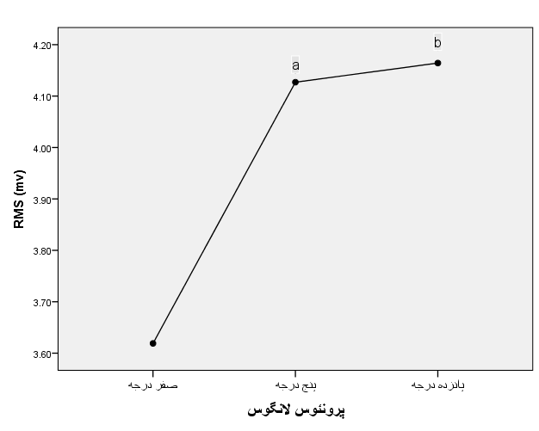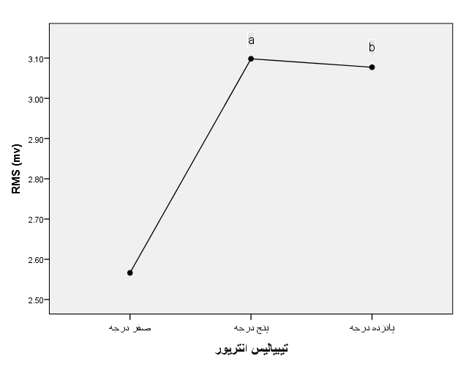
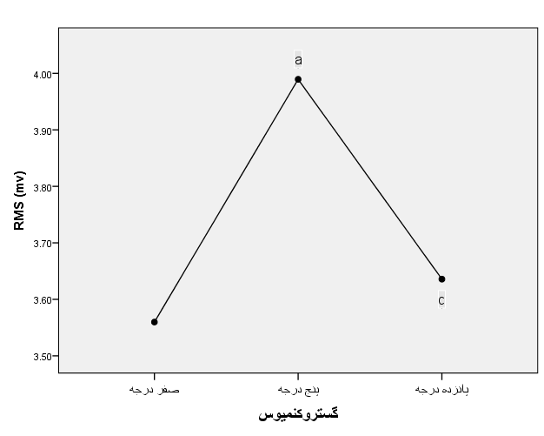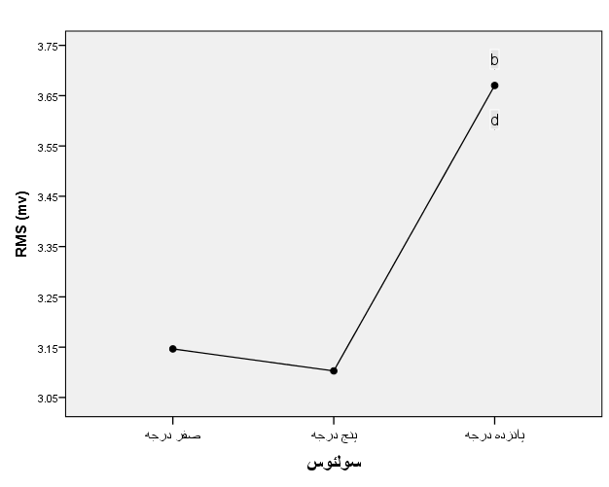

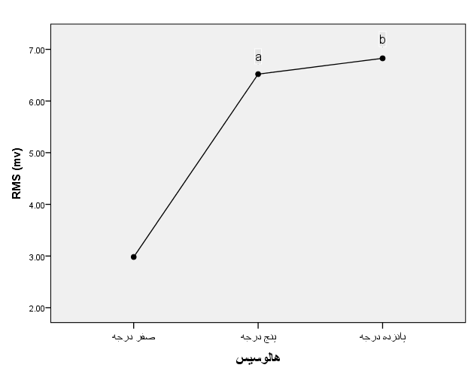
شکل 4 میانگین فعالیت عضلات منتخب در زاویه‌های صفر، 5 و 15 درجه
a: تفاوت معنادار زاویه پنج درجه با صفر درجه، : b تفاوت معنادار زاویه پانزده درجه با صفر درجه، : c تفاوت معنادار زاویه پانزده درجه با پنج درجه، : d تفاوت معنادار زاویه پنج درجه با پانزده درجه.
بحث
هدف از پژوهش حاضر بررسی تاثیر آنی تردمیل محقق ساخته بر میزان فعالیت الکترومایوگرافی عضلات منتخب پای افراد دارای ناهنجاری کف پای صاف در طول راه‌رفتن در زوایای مختلف برای کمک به حیطه حرکات اصلاحی جهت اصلاح کف پای صاف و توان‌بخشی و پیشگیری از آسیب بود. نتایج پژوهش حاضر نشان داد که راه رفتن افراد داری کف پای صاف بر روی تردمیل گوه‌ای محقق ساخته، منجر به افزایش معنادار در فعالیت عضلات پرونئوس لانگوس، تیبیالیس انتریور، گستروکنمیوس، سولوئوس و هالوسیس، درمقایسه با حالت عادی و زوایه صفر درجه، می شود. همچنین مقایسه دوبه‌دو میانگین‌ها نشان داد که راه رفتن روی تردمیل با زاویه 15 درجه به طور معناداری میانگین فعالیت عضله سولئوس را نسبت به راه رفتن در زاویه 5 درجه افزایش می‌دهد. علاوه بر این، راه رفتن با زاویه 5 درجه به طور معناداری میانگین فعالیت عضله هالوسیس را در مقایسه با راه رفتن در زاویه 15 درجه افزایش داد.
بررسی پژوهش‌های گذشته نشان داده است که یکی از دلایل ایجاد و پیشرفت کف پای صاف در افراد، عدم فعالیت و اکتیو شدن برخی از عضلات اندام تحتانی است و فعال‌کردن برخی از این عضلات خاموش، در بهبود وضعیت افراد دارای کف پای صاف موثر خواهد بود (21). راه‌کارهای مختلفی برای فعال کردن عضلات خاموش ارائه شده است، استفاده از کفی و تمرینات اصلاحی، رایج‌ترین راه‌کار برای فعال کردن عضلات خاموش هستند. محققان این پژوهش به دنبال روشی نوین برای فعال کردن عضلات خاموش در افراد داری کف پای صاف به‌ هنگام راه رفتن بودند، راه‌کاری که چالش‌های استفاده از کفی را حل کرده و نیازی به حضور دائم مربی حرکات اصلاحی حین تمرین نداشته باشد، علاوه بر این این راه‌کار می‌باید شبیه رفتارها و عادات روزمره افراد باشد. به‌عبارتی تردمیل گوه‌ای موقعیتی را ایجاد کرد که پیش از این محققان با استفاده از کفی ایجاد می‌کردند.
در راستای یافته‌های پژوهش حاضر جورج مورلی و همکاران در سال 2006 در پژوهشی با عنوان تاثیر سه سطح گوه ارتز پا بر فعالیت الکترومایوگرافی سطحی عضلات منتخب اندام تحتانی در حین راه‌رفتن از 3 مدل ارتز با زاویه‌های صفر، 15و 30 درجه استفاده کردند و الکترومایوگرافی عضلات تیبیالیس قدامی، پرونئوس لانگوس، گستروکنمیوس را حین راه‌رفتن به صورت پا‌برهنه و به‌هنگام استفاده از این ارتز‌ها، اندازه‌گیری کردند. نتایج آن‌ها در افزایش معنادار آماری فعالیت عضلات پرونئوس لانگوس و تیبیالیس قدامی همسو با یافته‌های مطالعه حاضر بود، که افزایش معنا‌دار آماری را در حداکثر دامنه EMG عضله تیبیالیس با استفاده از ارتز صفر، 15 و 30 درجه و عضله پرونئوس لانگوس به هنگام استفاده از ارتز 15 درجه نشان دادند (30). در حالیکه برخلاف مطالعه مورلی در پژوهش حاضر شاهد افزایش معنادار در فعالیت عضله گستروکنمیوس در زاویه 5 درجه در مقایسه با صفر درجه نیز بودیم که دلیل این تفاوت می‌تواند در ابزار مورد استفاده باشد اما ممکن است برتری روش تردمیل گوه‌ای را بر ارتز پا نشان می‌دهد. همچنین یافته‌های پژوهش حاضر در ارتباط با عضلات پرونئوس لانگوس و تیبیالیس قدامی با مطالعه‌ی لیبائو و همکاران 2023 (31) و لودویگ و همکاران 2016 (32) همسو بود اما آن‌ها هیچ راهکار عملی و در دسترسی برای تمرین و راه رفتن در این زاویه ارائه ندادند.
پیش از این نیز برخی از محققان در صدد این بودند که بدون استفاده از کفش و کفی، پاها را در موقعیت شیب جانبی قرار دهند و اثراات آن را در میزان فعالیت الکترومایوگرافی عضلات، بررسی کنند، باودک و همکاران 2018 در پژوهشی با عنوان فعالیت عضلات پرونئال در طول پیاده‌روی در سطوح مختلف میزان فعالیت الکترومایوگرافی عضلات منتخب اندام تحتانی را در سه مسیر پیاده‌روی متفاوت اندازه‌گیری کردند. آزمودنی‌ها ابتدا در یک مسیر صاف بدون هرگونه شیب، سپس در یک مسیر با زاویه جانبی 30 درجه حدود 9 متر و در مرحله نهایی همان زاویه 30 درجه جانبی را با کمک یک نرده کمکی پیاده‌روی کردند. نتایج الکترومایوگرافی نشان داد که میزان فعالیت عضلات پرونئوس‌لانگوس و پرنئوس برویس و تیبالیس انتریور در هر سه حالت تغییرات معناداری را به همراه داشت. در مجموع نتایج این پژوهش پیشنهاد کردند که راه‌رفتن روی سطوح با زاویه جانبی می‌تواند ورزش مناسبی برای افراد دارای مچ‌پایی چرخیده باشد (22). نتایج آن‌ها در رابطه با عضلات پرونئوس‌لانگوس و تیبالیس انتریور همسو با یافته‌های پژوهش حاضر است. همچنین در پژوهش بادوک تغییرات معناداری در عضلات گستروکنمیوس و سولئوس مشاهده نشد در حالیکه در پژوهش حاضر در زاویه 5 درجه برای عضله گستروکنمیوس و در زاویه 15 درجه در عضله سولئوس تغییرات معنادار آماری در مقایسه با صفر درجه مشاهده شد. پژوهشگران به اثرات مثبت راه رفتن در شیب جانبی پی برده بودند اما ابرازی مناسب برای شبیه‌سازی این مسیر راه رفتن را نداشتند، تردمیل گوه‌ای، همان مسیر شبیه‌سازی محدود 9متری آن پژوهش را به صورت نامحدود، شبیه‌سازی کرده است.
در واقع پژوهش‌های قبلی عمدتا به اثرات مثبت راه رفتن در شیب جانبی اشاره کرده‌اند، اما راه‌کاری غیر از استفاده از کفی توسط آن‌ها مطرح نشده است. یافته پژوهش حاضر مبنی بر افزایش معنادار فعالیت عضله پرونئوس لانگوس با پژوهش لی و همکاران 2017 همسو بود. آن‌ها در پژوهشی به دنبال ثبت فعالیت عضله پرنئوس لانگوس هنگام راه‌رفتن در زوایای مختلف یک سطح شیب‌دار بودند. آن‌ها برای این مطالعه از آزمودنی‌ها خواستند که در یک مسیر با شیب‌های جانبی (صفر، 2، 5، 10، 15، 20 و 25) درجه راه بروند. نتایج تحقیق آن‌ها نشان داد که بیشترین فعالیت پرونئوس لانگوس هنگام ایستادن و راه‌رفتن در 25درجه بود (33).
در کنار پژوهش‌هایی که موید تاثیر راه رفتن در شیب جانبی بر فعالیت الکترومایوگرافی عضلات اندام تحتانی هستند، محققان دیگری معتقدند که استفاده از کفی و کفش و قرار گرفتن پاها در موقعیت شیب جانبی، اثرات معنا‌داری در فعالیت عضلات ندارد. چیکونی و همکاران در سال 2021 در پژوهشی با عنوان اثرات بیومکانیکی سه نوع ارتز پا در افراد مبتلا به اختلال عملکرد تاندون تیبیا خلفی از کفی‌های گوه‌ای داخل کفش استفاده کردند و در نتایج خود گزارش دادند که کفی‌هایی با گوه‌ میانی 5 درجه هیچ اثری در تغییر میزان فعالیت الکترومایوگرافی عضلات منتخب اندام تحتانی نداشتند (34) که ناهمسو با نتایج مطالعه حاضر است و دلیل احتمالی آن می‌تواند تفاوت در نوع آزمودنی‌ها باشد (کف پای صاف در مقابل اختلال عملکرد تاندون تیبیا).
زلرس و همکاران در سال 2019 در پژوهشی تاثیر گوه‌ها بر مکانیک راه‌رفتن و میزان فعالیت الکترومایوگرافی عضلات منتخب اندام تحتانی را مورد بررسی قرار دادند، نتایج تحقیق آن‌ها نشان داد که با استفاده از گوه در داخل کفش‌های مخصوص ارتوپدی، نیروی واکنش عمودی زمین کاهش یافت، حداکثر قدرت کشش زانو افزایش یافت و گوه‌ها موجب تغییر معناداری در فعالیت عضله گستروکنیموس گردیدند، ولی در میزان فعالیت الکترومایوگرافی سایر عضلات، تغییر معناداری صورت نگرفت (35). گوپتا و همکاران 2021 برای تجزیه‌وتحلیل الکترومایوگرافی سطحی فعالیت عضله سولئوس در شرایط مختلف کفش مطالعه سیستماتیک روی 435 مطالعه مرتبط انجام دادند، آن‌ها در این مطالعه گزارش کردند که شرایط مختلف کفش و کفی‌ها منجر به الگوهای مختلف فعال‌سازی عضلات اندام تحتانی می‌شود اما شواهد ضعیف تا متوسطی در مورد تفاوت در فعالیت عضلات کف پا در شرایط مختلف کفش وجود دارد (36). در واقع این محققان نیز به اثرات مثبت فعال شدن عضلات خاموش اذعان دارند، اما روش‌های فعلی که عمدتا با کفش و کفی هستند را تاثیرگذاری نمی‌دانند.
برخی از محققین نیاز به یک ابزار تمرینی و کمکی را برای شبیه سازی راه رفتن در زاوایای جانبی و یا مسیرهای ناهموار را احساس کردند، ولوشینا و همکاران در سال 2015 تردمیلی را طراحی کردند که سطح ناهمواری داشت و تحقیقی را با عنوان بیومکانیک و انرژی دویدن در زمین‌های ناهموار بر روی این تردمیل انجام دادند. نتایج تحقیق آن‌ها نشان داد که میانگین فعالیت عضلانی به هنگام دویدن در زمین ناهموار موجب افزایش فعالیت عضله گستروکنمیوس گردید (37). در واقع این محققان راهکاری عملی با استفاده از ظرفیت یک ابزار کمکی ایجاد کردند که افراد از فواید راه رفتن در مسیرهای هموار به راحتی بهره‌مند شوند. تردمیل گوه‌ای نیز در تکمیل این مسیر به عنوان یک ابزار مستقل شبیه‌ساز راه رفتن در زاویه جانبی می‌تواند مفید باشد. یکی دیگر از اختلاف نظر‌ها میان محققان، در اندازه زاویه و شیب جانبی قرار گرفتن پاهاست، به‌عبارتی آن‌ها به فعال شدن عضلات در زاویه جانبی، معتقد هستند، اما اندازه این زوایه و ارتفاع کفی‌ها، محل اختلاف است. تردمیل گوه‌ای قابلیت تنظیم زاویه جانبی از صفر تا 15 درجه را دارد، در واقع محققین این امکان را دارند که اثرات راه رفتن در شیب جانبی را در 15 زاویه مختلف جانبی، مورد بررسی قرار دهند. استفاده از تردمیل گوه‌ای به عنوان یک ابزار نوین، می‌تواند تا میزان زیادی این چالش‌ها را برطرف کند.
نتیجه‌گیری:
نتایج پژوهش نشان داد زمانی که افراد دارای کف پای صاف بر روی تردمیل و در زاویه‌های 5 و 15 درجه راه می‌روند، عضلات منتخب اندام تحتانی نسبت به حالت عادی و زاویه صفر درجه با تغییر فعالیت مواجه می‌شوند. نتایج حاصل از الکترومایوگرافی عضلات نشان می‌دهد که میزان فعالیت الکترومایوگرافی عضلات اندام تحتانی افراد دارای کف پای صاف به هنگام راه‌رفتن در زوایای 5 و 15 درجه جانبی، تفاوت معناداری نسبت به راه‌رفتن همان افراد در زاویه صفر درجه دارد و با بهره‌مندی از تردمیل گوه‌ای محقق ساخته و راه‌رفتن در زوایای 5 و 15 درجه، می‌توان سطح فعالیت عضلات منتخب اندام تحتانی افراد دارای کف پای صاف را به میزان معناداری تغییر داد. همچنین این نتایج نشان داد که فعالیت عضلات در زاویه 15 درجه افزایش بیشتری دارد.
بررسی پژوهش‌هایی که با طراحی مسیرهایی با زاویه جانبی یا با استفاده از کفی‌های گوه‌ای که منجر به ایجاد زاویه‌های جانبی می‌شوند، تغییرات معناداری را در میزان فعالیت برخی عضلات اندام تحتانی نشان می‌دهد. با استناد به نظرات محققان که معتقدند فعال شدن عضلات خاموش منجر به اصلاح و بهبود ناهنجاری کف چای صاف می‌گردد، می‌توان ادعا کرد که قرار گرفتن پاها در موقعیت زاویه جانبی، اثرات سودمندی را به دنبال دارد. تا کنون با کمک کفی‌ها و کفش‌های مخصوص، پاها در این موقعیت قرار می‌گرفتند. تردمیل گوه‌ای محقق ساخته که امکان راه‌رفتن و دویدن در زوایای مختلف را برای افراد ایجاد می‌کند، می‌تواند با فعال‌کردن عضلات اندام تحتانی به‌عنوان یک وسیله‌ی کمکی برای بهبود ناهنجاری کف پای صاف استفاده گردد. استفاده از کفش‌ها و کفی‌ها در طولانی‌مدت معمولا منجر به ایجاد برخی محدودیت‌ها برای افراد می‌شود، درحالی‌که افراد می‌توانند با کفش‌های معمول خود روی تردمیل گوه‌ای فعالیت کنند.
پیشنهادات:
پیشنهاد می‌شود اثر بلند مدت استفاده از تردمیل گوه‌ای محقق ساخته در فعالیت عضلات منتخب اندام تحتانی و اصلاح ناهنجاری کف پای صاف بررسی شود.
همچنین پروتکل راه رفتن آزمودنی‌های این پژوهش بدون کفش بر روی تردمیل بوده، با توجه به اینکه تمرین بلند مدت بر روی تردمیل بدون کفش، منجر به ایجاد برخی مشکلات و چالش‌ها می‌گردد، پیشنهاد می‌شود که میزان فعالیت الکترومایوگرافی عضلات با استفاده از کفش‌های معمولی بر روی تردمیل گوه‌ای اندازه‌گیری شود.
همچنین پیشنهاد می‌گردد، میزان فعالیت الکترومایوگرافی عضلات افراد بدون کف پای صاف، هنگام راه رفتن در زاویه صفر درجه ثبت شود تا به عنوان نورم گروه استاندارد، مدنظر قرار داده شود و بعد از آن بررسی شود که افراد داری کف پای صاف در کدام زاویه نزدیکترین الگوی فعالیت الکتریکی عضلات را به افراد سالم دارند.
بعلاوه با توجه به نتایج حاصله از این تردمیل گوه‌ای می‌توان برای بررسی اثر بلند مدت آن بر دردهای عضلانی ناشی از کف پای صاف استفاده نمود.
تردمیل گوه‌ای در محیط آزمایشگاهی، مورد بررسی قرار گرفته و منجر به فعال شدن برخی از عضلات منتخب اندام تحتانی در افراد داری کف پای صاف شده است. تردمیل‌ها ابزارهای سنگین و نسبتا گران قیمتی هستند که امکان تهیه آن برای اکثر افراد جامعه مقدور نیست. تردمیل گوه‌ای نسبت به تردمیل‌های معمول، ابعاد و وزن بیشتری نیز دارد، لذا برای اینکه افراد از این قبیل ابزارها بهره‌مند گردند، باید در تجهیز باشگاه‌ها و کلینیک‌های حرکات اصلاحی، فرهنگ‌سازی مناسب و تشریح فواید این ابزارها صورت بگیرد.
تقدیر و تشکر: بدینوسیله نویسندگان مراتب قدردانی و تشکر خود را از تمام آزمودنی‌های شرکت‌کننده در این مطالعه و مسئولین آزمایشگاه دانشگاه امیرکبیر به دلیل همکاری در این پژوهش اعلام می‌دارند.
منابع
1. Liddle D, Rome K, Howe T. Vertical ground reaction forces in patients with unilateral plantar heel pain—a pilot study. Gait & posture. 2000;11(1):62-6. https://doi.org/10.1097/mop.0000000000000039.
2. Dare DM, Dodwell ER. Pediatric flatfoot: cause, epidemiology, assessment, and treatment. Current opinion in pediatrics. 2014;26(1):93-100. https://doi.org/10.1097/mop.0000000000000039.
3. Yasin Y, ŞENER G, YAKUT Y. The effect of different foot orthoses on pain and health related quality of life in painful flexible flat foot: a randomized controlled trial. European Journal of Physical and Rehabilitation Medicine. 2019;55(1):95-102. https://doi.org/10.23736/s1973-9087.18.05108-0.
4. Yoosefinejad AK, Ghalamghash R. The Evaluation and prevalence of foot problems among Iranian students using" alfoots" company scanner. Health Science Journal. 2014;8(3):393.
5. Alamy B. An epidemiologic study of flat foot in Iran. Tehran University of Medical Sciences Journal. 1997;55(3):78-83. (in persian)
6. Jafarnezhadgero A, Gadehri K, Fakhri Mirzanag E. Long-Term Exercises on Sand Improved Frequency Spectrum of Lower Limb Muscles During Running in Runners with Overpronated Feet. Physical Treatments-Specific Physical Therapy Journal. 2023;13(2):0. http://dx.doi.org/10.32598/ptj.13.2.348.6.
7. Goss DL, Gross MT. A review of mechanics and injury trends among various running styles. US Army Med Dep J. 2012;3:62-71.
8. Kaufman KR, Brodine SK, Shaffer RA, Johnson CW, Cullison TR. The effect of foot structure and range of motion on musculoskeletal overuse injuries. The American journal of sports medicine. 1999;27(5):585-93. https://doi.org/10.1177/03635465990270050701.
9. Herchenröder M, Wilfling D, Steinhäuser J. Evidence for foot orthoses for adults with flatfoot: a systematic review. Journal of foot and ankle research. 2021;14:1-11. https://doi.org/10.1186/s13047-021-00499-z.
10. Hara S, Kitano M, Kudo S. The effects of short foot exercises to treat flat foot deformity: A systematic review. Journal of back and musculoskeletal rehabilitation. 2023;36(1):21-33. https://doi.org/10.3233/bmr-210374.
11. Mann RA, Thompson FM. Rupture of the posterior tibial tendon causing flat foot. Surgical treatment. J Bone Joint Surg Am. 1985;67(4):556-61.
12. Braga UM, Mendonça LD, Mascarenhas RO, Alves CO, Renato Filho G, Resende RA. Effects of medially wedged insoles on the biomechanics of the lower limbs of runners with excessive foot pronation and foot varus alignment. Gait & Posture. 2019;74:242-9. https://doi.org/10.1016/j.gaitpost.2019.09.023
13. Hoang N-T-T, Chen S, Chou L-W. The impact of foot orthoses and exercises on pain and navicular drop for adult flatfoot: A network meta-analysis. International Journal of Environmental Research and Public Health. 2021;18(15):8063. https://doi.org/10.3390/ijerph18158063.
14. Molina-García C, Banwell G, Rodríguez-Blanque R, Sánchez-García JC, Reinoso-Cobo A, Cortés-Martín J, et al. Efficacy of Plantar Orthoses in Paediatric Flexible Flatfoot: A Five-Year Systematic Review. Children. 2023;10(2):371. https://doi.org/10.3390/ijerph18158063.
15. Murley GS, Menz HB, Landorf KB. Foot posture influences the electromyographic activity of selected lower limb muscles during gait. Journal of foot and ankle research. 2009;2(1):35. https://doi.org/10.1186/1757-1146-2-35.
16. Hunt AE, Smith RM. Mechanics and control of the flat versus normal foot during the stance phase of walking. Clinical biomechanics. 2004;19(4):391-7. https://doi.org/10.1016/j.clinbiomech.2003.12.010.
17. Murley GS, Menz HB, Landorf KB. Journal of Foot and Ankle Research. Journal of Foot and Ankle Research. 2009;2:35. doi:10.1186/1757-1146-2-35.
18. Murley GS, Landorf KB, Menz HB, Bird AR. Effect of foot posture, foot orthoses and footwear on lower limb muscle activity during walking and running: a systematic review. Gait & posture. 2009;29(2):172-87. https://doi.org/10.1016/j.gaitpost.2008.08.015.
19. Redmond AC, Crosbie J, Ouvrier RA. Development and validation of a novel rating system for scoring standing foot posture: the Foot Posture Index. Clinical biomechanics. 2006;21(1):89-98. https://doi.org/10.1016/j.clinbiomech.2005.08.002.
20. Keenan M, Peabody T, Gronley J, Perry J. Valgus deformities of the feet and characteristics of gait in patients who have rheumatoid arthritis. The Journal of bone and joint surgery American volume. 1991;73(2):237-47.
21. Evans AM, Rome K, Carroll M, Hawke F. Foot orthoses for treating paediatric flat feet. Cochrane Database of Systematic Reviews. 2022(1).. https://doi.org/10.1002/14651858.cd006311.pub4.
22. Bavdek R, Zdolšek A, Strojnik V, Dolenec A. Peroneal muscle activity during different types of walking. Journal of Foot and Ankle Research. 2018;11:1-9. https://doi.org/10.1186/s13047-018-0291-0.
23. Lee C-R, Kim M-K. The effects on muscle activation of flatfoot during gait according to the velocity on an ascending slope. Journal of physical therapy science. 2014;26(5):675-7. https://doi.org/10.1589/jpts.26.675.
24. Hagen M, Schwiertz G, Landorf KB, Menz HB, Murley GS. Selective activation of lower leg muscles during maximum voluntary isometric contractions. Human movement science. 2016;50:30-7. https://doi.org/10.1016/j.humov.2016.10.002.
25. Banwell HA, Mackintosh S, Thewlis D. Foot orthoses for adults with flexible pes planus: a systematic review. Journal of foot and ankle research. 2014;7(1):23. https://doi.org/10.1186/1757-1146-7-23.
26. Lederman E. Neuromuscular rehabilitation in manual and physical therapy. Edinburgh: Churchill Livingstone. 2010;178.
27. Staheli LT, Chew DE, Corbett M. The longitudinal arch. A survey of eight hundred and eighty-two feet in normal children and adults. The Journal of bone and joint surgery American volume. 1987;69(3):426-8.
28. Morey-Klapsing G, Arampatzis A, Brüggemann GP. Choosing EMG parameters: comparison of different onset determination algorithms and EMG integrals in a joint stability study. Clinical Biomechanics. 2004;19(2):196-201. https://doi.org/10.1016/j.clinbiomech.2003.10.010.
29. Albertus-Kajee Y, Tucker R, Derman W, Lamberts RP, Lambert MI. Alternative methods of normalising EMG during running. J Electromyogr Kinesiol. 2011;21(4):579-86. https://doi.org/10.1016/j.jelekin.2011.03.009.
30. Murley GS, Bird AR. The effect of three levels of foot orthotic wedging on the surface electromyographic activity of selected lower limb muscles during gait. (0268-0033 (Print)). https://doi.org/10.1016/j.clinbiomech.2006.06.007.
31. Liebau K-H, Schmitt AP-L, Fröhlich S, Bünzen C, Mittelmeier W, Schulze C. Comparison of the Influence of Supportive and Sensorimotor Insoles on Flat Feet in Children–a Double-Blind, Prospective, Randomized, Controlled Trial. Ortopedia Traumatologia Rehabilitacja. 2023;25(4):195-206. DOI: 10.5604/01.3001.0053.9346.
32. Ludwig O, Kelm J, Fröhlich M. The influence of insoles with a peroneal pressure point on the electromyographic activity of tibialis anterior and peroneus longus during gait. Journal of foot and ankle research. 2016;9:1-9. https://doi.org/10.1186/s13047-016-0162-5.
33. Lee S-Y, Lee S-M, Jung J-M. Peroneus Longus activity according to various angles of a ramp during cross-ramp walking and one-legged standing. Journal of Back and Musculoskeletal Rehabilitation. 2017;30(6):1215-9. https://doi.org/10.3233/bmr-150510.
34. Chicoine D, Bouchard M, Laurendeau S, Moisan G, Belzile EL, Corbeil P. Biomechanical effects of three types of foot orthoses in individuals with posterior tibial tendon dysfunction. Gait & Posture. 2021;83:237-44. https://doi.org/10.1016/j.gaitpost.2020.11.001.
35. Zellers JA, Tucker LA, Higginson JS, Manal K, Silbernagel KG. Changes in gait mechanics and muscle activity with wedge height in an orthopaedic boot. Gait & Posture. 2019;70:59-64. https://doi.org/10.1016/j.gaitpost.2019.02.027.
36. Gupta S, Sen ED, Gupta D, Kumar D. Surface Electromyographic Analysis of Soleus muscle activity in different shod conditions in Healthy Individuals–Systematic review. Journal of Arthroscopy and Joint Surgery. 2021;8(4):333-9.
37. Voloshina AS, Ferris DP. Biomechanics and energetics of running on uneven terrain. The journal of experimental biology. 2015;218(5):711-9. https://doi.org/10.1242/jeb.106518.

Flat Feet
Electromyography (EMG)
.Staheli
Peroneus Longus
Tibialis Anterior
Gastrocnemius
Soleus
Hallucis Abductor
Seniam
Maximum Voluntary Isometric Contraction
Sampling Rate
Preamplified
Band-Pass Filter
Root Mean Square
Maximal Voluntary Contraction
Kolmogorov–Smirnov Test
Friedman's test
Bonferroni

